2025年上海市长宁区中考数学一模试卷
参考答案与试题解析
题号 | 1 | 2 | 3 | 4 | 5 | 6
答案 | B | A | D | A | C | D

一、选择题（本大题共6题，每题4分，满分24分）【每小题只有一个正确选项，在答题纸相应题号的选项上用2B铅笔正确填涂】
1．（4分）如果将一个△ABC的三边长都扩大为原来的3倍，那么新三角形的面积（ ）
A．扩大为原来的3倍 B．扩大为原来的9倍
C．没有变化 D．无法确定
【分析】周长扩大为原来的n倍则面积扩大为原来的n²倍．
【解答】解：∵将一个三角形放大为与它相似的三角形，如果周长扩大为原来的3倍，
∴相似比为1：3，
∴面积的比为：1：9，
即：面积扩大为原来的9倍，
故选：B．
【点评】本题考查了相似三角形的性质的知识，解题的关键是了解面积比等于相似比的平方．
2．（4分）在直角坐标平面xOy内有一点A（3，4），那么射线OA与x轴正半轴的夹角的正弦值等于（ ）
A． B． C． D．
【分析】构造直角三角形，由坐标得出线段的长，再根据勾股定理求出斜边的长，根据余弦的意义求出结果即可．
【解答】解：过点A作AB⊥x轴，垂足为B，
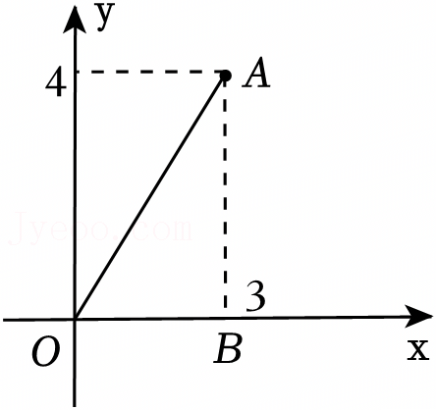
在Rt△OAB中，由题意得：∠AOB＝α，
∵A（3，4），
∴OB＝3，AB＝4，
∴sinα＝＝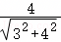＝，
故选：A．
【点评】此题考查直角三角形的边角关系、勾股定理，通过作辅助线构造直角三角形是解决问题的关键．
3．（4分）如果两个非零向量、方向相反，且，那么下列说法正确的是（ ）
A． B． C． D．
【分析】由两个非零向量、方向相反，且，判断出＝﹣2可得结论．
【解答】解：∵两个非零向量、方向相反，且，
∴＝﹣2，
∴+2＝．
故选：D．
【点评】本题考查平面向量，解题的关键是掌握平面向量的有关性质．
4．（4分）已知二次函数y＝﹣x²+2x+2的图象上有两点A（x₁，y₁）、B（x₂，y₂），如果x₁＜x₂＜0，那么y₁、y₂的大小关系是（ ）
A．y₁＜y₂ B．y₁＞y₂ C．y₁＝y₂ D．无法确定
【分析】根据二次函数图象上点的坐标特征解答即可．
【解答】解：二次函数y＝﹣x²+2x+2的图象开口向下，对称轴为直线x＝1，
x＜1时，y随x的增大而增大，
∵x₁＜x₂＜0，
∴y₁＜y₂．
故选：A．
【点评】本题考查了二次函数图象上点的坐标特征，熟练掌握该知识点是关键．
5．（4分）二次函数y＝（a²+1）x²﹣3x+1的图象一定不经过（ ）
A．第一象限 B．第二象限 C．第三象限 D．第四象限
【分析】根据二次函数图象与系数的关系解答即可．
【解答】解：∵a²+1＞0，
∴抛物线开口向上，
∵b＝﹣3＜0，
∴对称轴在y轴的右侧，
∵c＝1＞0，
∴抛物线与y轴正半轴相交，
∴抛物线过一、二、四象限，
∴抛物线不经过第三象限．
故选：C．
【点评】本题考查了二次函数的性质，熟练掌握二次函数的性质是关键．
6．（4分）在四边形ABCD中，对角线AC与BD交于点O，下列说法正确的是（ ）
A．如果OA•BD＝OD•AC，那么AB∥CD
B．如果OA•OC＝OD•OB，那么AB∥CD
C．如果OA•OB＝OD•OC，那么AB∥CD
D．如果OA•OD＝OB•OC，那么AB∥CD
【分析】根据相似三角形的判定和性质判断即可．
【解答】解：A．∵OA•BD＝OD•AC，
∴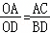，
则不能得到AB∥CD，故不符合题意；
B．∵OA•OC＝OD•OB，
∴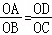，
∵∠AOB＝∠DOC，
∴△AOB∽△DOC，
不能得到AB∥CD，故不符合题意；
C．∵OA•OB＝OD•OC，
∴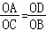，
∵∠AOD＝∠COB，
∴△AOD∽△COB，
∴∠OAD＝∠OCB，
∴AD∥BC，故不符合题意；
D．∵OA•OD＝OB•OC，
∴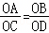，
∵∠AOB＝∠COD，
∴△AOB∽△COD，
∴∠OAB＝∠OCD，
∴AB∥CD，故符合题意；
故选：D．
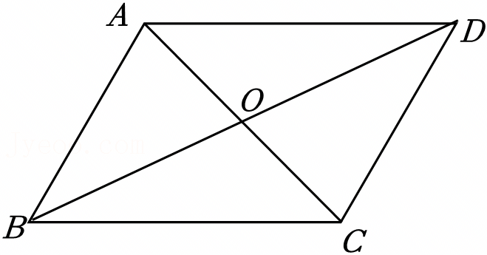
【点评】本题考查了相似三角形的判定和性质，熟练掌握相似三角形的判定和性质定理是解题的关键．
二、填空题（本大题共12题，每题4分，满分48分）
7．（4分）如果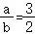，那么＝ ．
【分析】设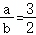＝，得出a＝3k，b＝2k，再代入求出即可．
【解答】解：设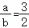＝，
则a＝3k，b＝2k，
代入得：＝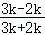＝，
故答案为：．
【点评】本题考查了比例的性质，能选择适当的方法求解是解此题的关键．
8．（4分）已知线段a＝3，b＝6，线段c是线段a、b的比例中项，那么线段c的长是 3 ．
【分析】根据线段比例中项的概念，得出a：c＝c：b，则c²＝ab，即可得到答案．
【解答】解：∵线段c是线段a，b的比例中项，
∴c²＝ab＝3×6＝18，
解得c＝±3，
∵线段的长是正数，
∴c＝3．
故答案为：3．
【点评】本题考查了比例线段，正确记忆如果a：b＝b：c，那么b叫做a，c的比例中项是本题关键．
9．（4分）计算：＝ 2﹣ ．
【分析】利用平面向量的加法法则计算即可．
【解答】解：原式＝2﹣6+5
＝2﹣．
故答案为：2﹣．
【点评】本题考查平面向量，解题的关键是掌握平面向量的加法法则．
10．（4分）已知抛物线y＝（k+2）x²+6x﹣5的开口向下，那么k的取值范围是 k＜﹣2 ．
【分析】由二次函数图象与系数的关系可得．
【解答】解：∵抛物线y＝（k+2）x²+6x﹣5的开口向下，
∴k+2＜0，
∴k＜﹣2．
故答案为：k＜﹣2．
【点评】本题主要考查了二次函数图象的开口方向和二次项系数a的关系，a＞0，开口向上，a＜0，开口向下．然后解不等式就可．
11．（4分）如果两个相似三角形的对应中线之比为2：3，那么它们的对应高之比为 2：3 ．
【分析】根据相似三角形的性质进行判断即可．
【解答】解：∵两个相似三角形的对应中线之比为2：3，
∴它们的对应高之比为2：3，
故答案为：2：3．
【点评】本题考查了相似三角形的性质，掌握相似三角形的性质是解题的关键．
12．（4分）已知点D、E分别在△ABC的边AB、AC上，如果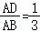，那么的值为 时，DE∥BC．
【分析】根据相似三角形的判定和性质、平行线的判定解答即可．
【解答】解：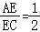时，DE∥BC．
理由如下：如图：
∵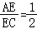，
∴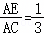，
∵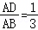，
∴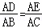，
∵∠DAE＝∠BAC，
∴△ADE∽△ABC，
∴∠ADE＝∠ABC，
∴DE∥BC．
故答案为：．
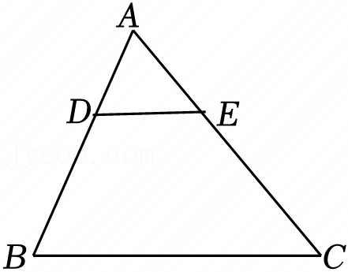
【点评】本题考查了相似三角形的判定和性质，解题的关键是掌握相似三角形的判定方法．
13．（4分）如图，AB∥CD∥EF，如果AD＝2，DF＝1.5，BC＝2.4，那么BE的长是 4.2 ．
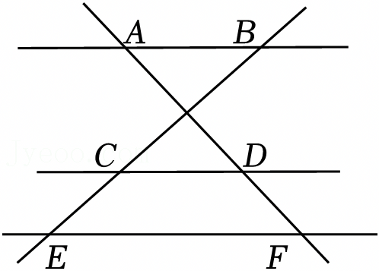
【分析】由直线AB∥CD∥EF，利用平行线分线段成比例，即可求出BE的长．
【解答】解：∵AB∥CD∥EF，
∴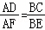，
∵AD＝2，DF＝1.5，BC＝2.4，
∴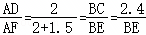，
∴BE＝4.2，
故答案为：4.2．
【点评】本题考查了平行线分线段成比例，正确记忆相关知识点是解题关键．
14．（4分）如图，点A位于点C的北偏西60°方向，点B位于点C的东北方向，线段AB为一条东西向的公路的一部分，如果点C到公路AB的距离是米，那么公路AB的长为 （300+100） 米．（结果保留根号）
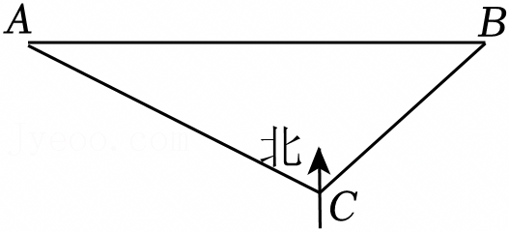
【分析】过点C作CD⊥AB于点D，由题意得CD＝100m，∠DCB＝45°，∠DCA＝60°，在Rt△DCB和Rt△DCA中解直角三角形即可解答．
【解答】解：过点C作CD⊥AB于点D，
由题意得CD＝100m，∠DCB＝45°，∠DCA＝60°，
在Rt△DCB中，AD＝tan∠DCA•CD＝＝300（m），
在Rt△DCA中，BD＝tan∠DCB•CD＝1×＝100（m），
∴AB＝AD+BD＝300+100（m），
即公路AB的长为（300+100）m．
故答案为：（300+100）．
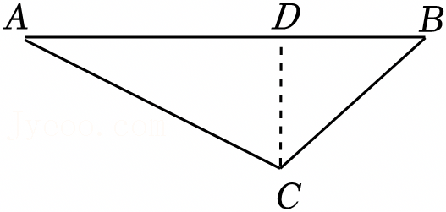
【点评】本题考查了解直角三角形的应用﹣方向角问题，解题的关键是从实际问题中整理出直角三角形并利用解直角三角形的知识求解．
15．（4分）已知在△ABC中，AB＝AC＝3，BC＝2，那么∠BAC的正弦值等于 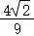 ．
【分析】如图，过点A作AH⊥BC于点H，过点C作CK⊥AB于点K．利用勾股定理求出AH，再利用面积法求出CK可得结论．
【解答】解：如图，过点A作AH⊥BC于点H，过点C作CK⊥AB于点K．
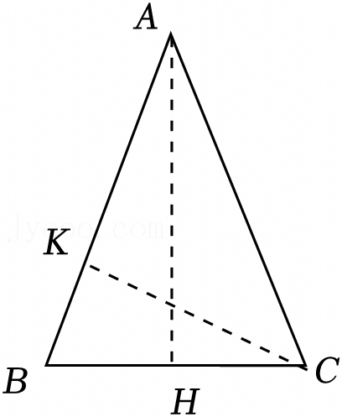
∵AB＝AC，AH⊥BC，
∴BH＝CH＝1，
∴AH＝＝＝2，
∵CK⊥AB，
∴•BC•AH＝•AB•CK，
∴CK＝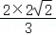＝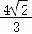，
∴sin∠BAC＝＝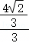＝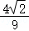．
故答案为：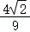．
【点评】本题考查解直角三角形，等腰三角形的性质，解题的关键是学会利用面积法解决问题．
16．（4分）如图，已知在△ABC中，高AD、BE相交于点F，tanC＝，BD＝CE＝6，那么EF的长为 ．
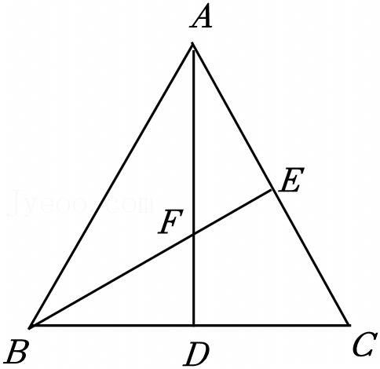
【分析】由△ABC的高AD、BE相交于点F，得∠BDF＝∠BEC＝90°，则∠BFD＝∠C＝90°﹣∠CBE，所以＝tan∠BFD＝tanC＝＝，求得FD＝BD＝4，BE＝CE＝9，所以BF＝＝2，则EF＝，于是得到问题的答案．
【解答】解：∵△ABC的高AD、BE相交于点F，
∴AD⊥BC于点D，BE⊥AC于点E，
∴∠BDF＝∠BEC＝90°，
∴∠BFD＝∠C＝90°﹣∠CBE，
∵tanC＝，BD＝CE＝6，
∴＝tan∠BFD＝tanC＝＝，
∴FD＝BD＝×6＝4，BE＝CE＝×6＝9，
∴BF＝＝＝2，
∴EF＝BE﹣BF＝，
故答案为：．
【点评】此题重点考查同角的余角相等、勾股定理、解直角三角形等知识，正确地求出BE的长及BF的长是解题的关键．
17．（4分）如图，在矩形ABCD中，AB＝4，BC＝6．点E在边AD上，联结BE，将△ABE沿着BE翻折，点A的对应点是点F，联结FD．如果FD∥BE，那么点F到CD的距离为 ．
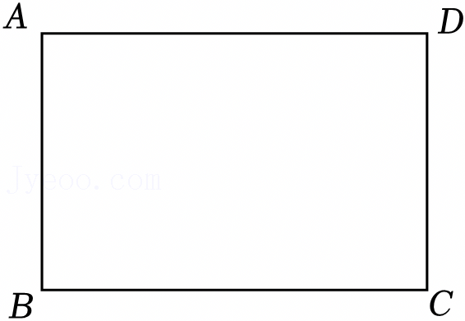
【分析】根据题意画出图形，根据AD∥BC，AG＝FG，得出AE＝DE，再通过相等的角的三角函数值相等，即可求出结果．
【解答】解：过点F作FP⊥CD于点P，
∵四边形ABCD是矩形，
∴AD∥BC，AD＝BC＝6，
∵AG＝FG，
∴AE＝DE＝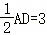，
∴BE＝，
∵FD∥BE，
∴∠AFD＝∠AGE＝90°，
∴∠DAF＝∠ABE＝∠CDH，
∴sin∠DAF＝＝sin∠ABE＝＝，
∴DF＝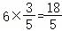，
∵sin∠CDH＝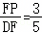，
∴FP＝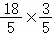＝，
故答案为：．
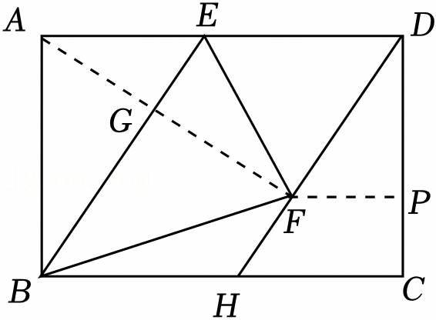
【点评】本题考查了矩形的性质，翻折变换（折叠问题），掌握折叠的性质是解题的关键．
18．（4分）如图，在一副三角尺中，∠BAC＝∠EDF＝90°，∠B＝30°，∠E＝45°，AB＝EF，分别过点A、点D画AG、DH交边BC、边EF于点G、点H，如果AG分割△ABC得到的两个三角形与DH分割△DEF得到的两个三角形分别相似，那么的值为 1 ．
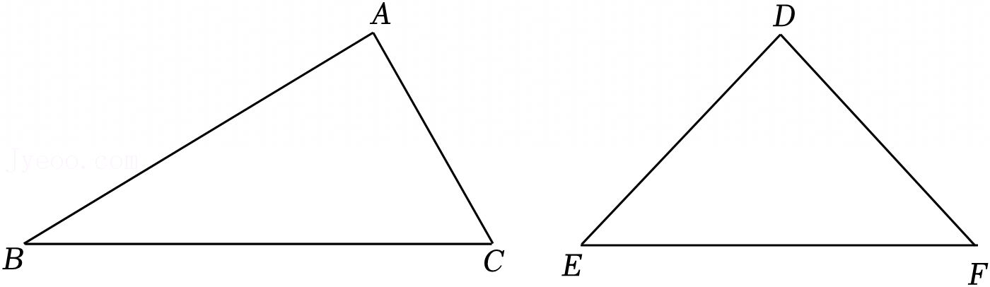
【分析】设DE＝DF＝m，则AB＝EF＝DE＝m，作△ABC的角平分线AG，作∠EDH＝30°，DH交EF于点H，则△ABE∽△EDH，△ACG∽△FDH，作GM⊥AB于点M，HN⊥DE于点N，则AM＝GM，EN＝HN，由BM＝GM＝AM，得AM+AM＝m，则AM＝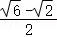m，所以AG＝AM＝（﹣1）m，同理DN＝HN＝EN，求得EN＝HN＝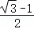m，则DH＝2HN＝（﹣1）m，所以＝1，于是得到问题的答案．
【解答】解：∵∠BAC＝∠EDF＝90°，∠B＝30°，∠E＝45°，AB＝EF，
∴∠C＝60°，∠F＝∠E＝45°，
∴DE＝DF，
设DE＝DF＝m，则EF＝＝DE＝m，
∴AB＝EF＝m，
作△ABC的角平分线AG，作∠EDH＝30°，DH交EF于点H，
∴∠BAG＝∠CAG＝45°，∠FDH＝60°，
∵∠B＝∠EDH，∠BAG＝∠E，∠C＝∠FDH，∠CAG＝∠C，
∴△ABE∽△EDH，△ACG∽△FDH，
作GM⊥AB于点M，HN⊥DE于点N，则∠AMG＝∠BMG＝∠ENH＝∠DHH＝90°，
∵∠MGA＝∠MAG＝∠NHE＝∠E＝45°，
∴AM＝GM，EN＝HN，
∵BG＝2GM＝2AM，
∴BM＝＝＝GM＝AM，
∴AM+AM＝m，
∴AM＝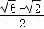m，
∴AG＝＝AM＝×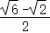m＝（﹣1）m，
同理DN＝HN＝EN，
∴EN+EN＝m，
∴EN＝HN＝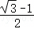m，
∴DH＝2HN＝2×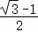m＝（﹣1）m，
∴AG＝DH，
∴＝1，
故答案为：1．
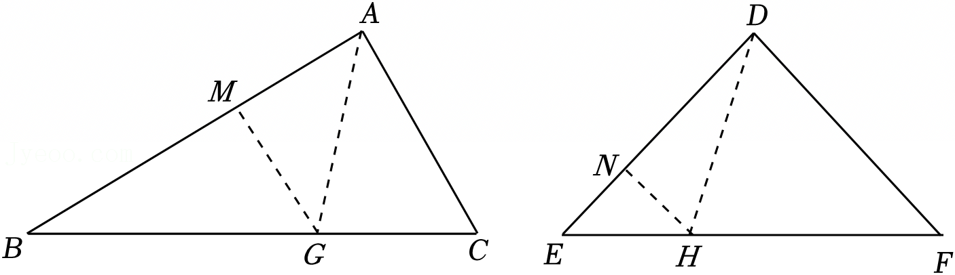
【点评】此题重点考查等腰直角三角形的性质、相似三角形的判定与性质、勾股定理等知识，正确地作出辅助线是解题的关键．
三、解答题（本大题共7题，满分78分）【将下列各题的解答过程，做在答题纸的相应位置上】
19．（10分）计算：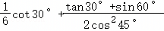．
【分析】把锐角三角函数值直接代入进行计算即可．
【解答】解：原式＝×+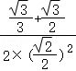
＝+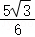
＝．
【点评】本题考查特殊锐角三角函数值，掌握特殊锐角三角函数值以及实数的混合运算的方法是正确解答的关键．
20．（10分）如图，已知在△ABC中，中线AD、BE交于点G，EF∥BC交AD于点F．
（1）如果FG＝1，求GD和AF的长；
（2）如果，那么＝ 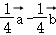 .（用含向量、的式子表示）
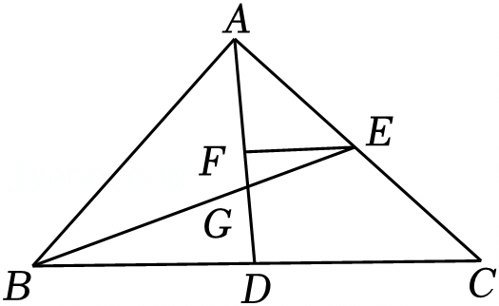
【分析】（1）根据三角形的重心，得出比例式，即可求解；
（2）先求出，即可得到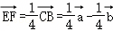．
【解答】解：（1）∵中线AD、BE交于点G，
∴点G为重心，
∵EF∥BC，
∴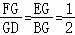，
∵FG＝1，
∴GD＝2，DF＝3，
∵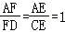，
∴AF＝DF＝3；
（2）∵，
∴，
∵EF∥BC，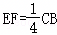，
∴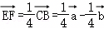，
故答案为：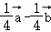．
【点评】本题考查了三角形的重心，平面向量，相似三角形的性质与判定，掌握三角形的重心是解题的关键．
21．（10分）如果一个锐角的正弦值等于黄金分割数，那么我们称这个角叫做黄金角．如图，在Rt△ABC中，∠ABC＝90°，∠A是黄金角，点D在边AC上，且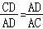，联结BD．
（1）找出图中相等的线段并说明理由；
（2）如果AB＝6，求BD的长．
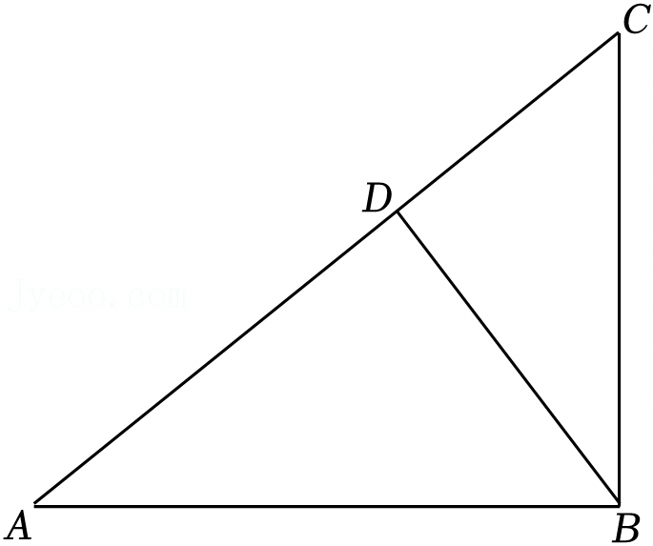
【分析】（1）根据所给“黄金角”的定义，结合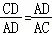即可解决问题．
（2）根据题意得出△BCD∽△ACB，再结合相似三角形的性质即可解决问题．
【解答】解：（1）BC＝AD，理由如下：
∵∠ABC＝90°，且∠A是黄金角，
∴sinA＝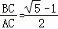．
又∵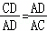，
∴点D是线段AC的黄金分割点，
∴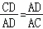＝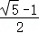，
∴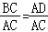，
∴BC＝AD．
（2）由（1）知，
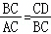．
又∵∠C＝∠C，
∴△BCD∽△ACB，
∴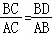．
又∵AB＝6，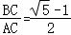，
∴BD＝．
【点评】本题主要考查了黄金分割、相似三角形的判定与性质及解直角三角形，熟知黄金分割的定义及相似三角形的判定与性质是解题的关键．
22．（10分）如图是某地下车库的剖面图，某综合实践小组将无人机放在坡道起点A处，让无人机飞到点D处，AD与底板BR平行，测得AD＝11.6米，此时在点D处又测得坡道AB上的点C的俯角为26.6°．接着让无人机飞到点E处，DE⊥AD，CE与底板BR平行，测得DE＝1.8米．
（1）求坡道AB的坡度；
（2）已知地面QA、地下车库的顶板FG都与底板BR平行且它们到底板BR的距离相等，无人机从点A飞到点P处，AP⊥AD，测得AP＝16.4米，此时在点P处测得点F的俯角为45°，在不考虑其他因素的前提下，有一辆高度为3米的货车能否进入该地下车库？请说明理由．
（参考数据：sin26.6°≈0.45，cos26.6°≈0.89，tan26.6°≈0.5）
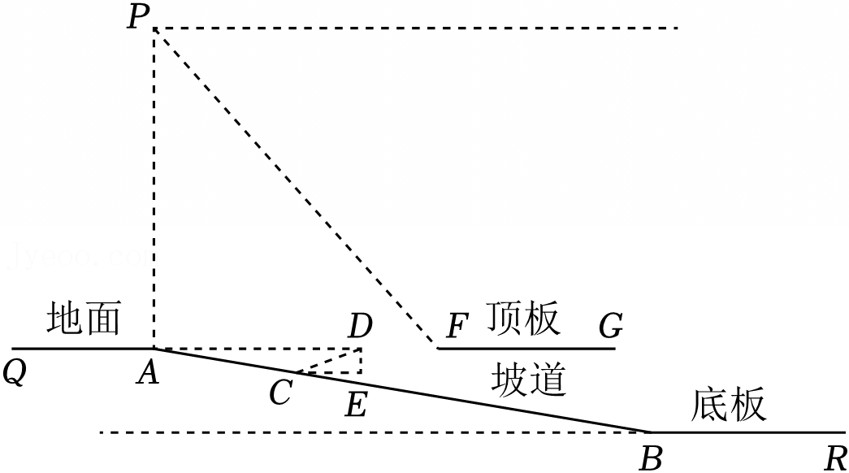
【分析】（1）作CH⊥AD，求出tan∠CAH的值，即可得到坡道AB的坡度；
（2）作FI⊥AB，求出FI的长度即可判断．
【解答】解：（1）作CH⊥AD，则CH＝DE＝1.8m，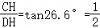，
∴DH＝3.6m，
∴AH＝11.6﹣3.6＝8m，
∴tan∠CAH＝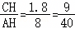，
∴坡道AB的坡度为；
（2）∵AP＝16.4m，∠PAF＝90°，∠APF＝45°，
∴AF＝16.4m，
作FI⊥AB，
∵tan∠CAH＝，
∴sin∠CAH＝，
∴FI＝AF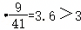，
∴货车可以进入该车库．
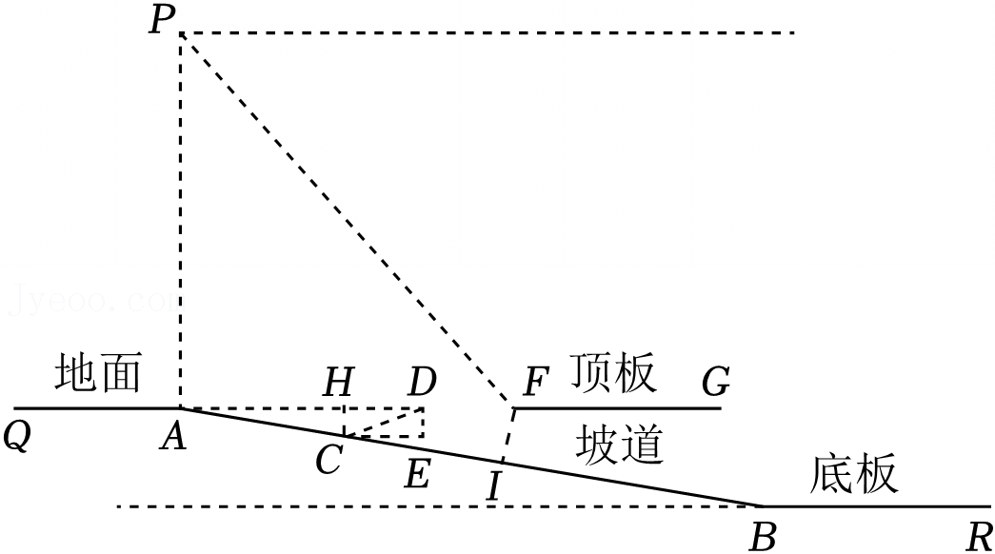
【点评】本题考查了解直角三角形的应用，掌握解直角三角形是解题的关键．
23．（12分）如图，在△ABC中，点D、E分别在边AB、BC上，联结CD、AE交于点F，AF＝FC，∠ADC＝∠ACB．
（1）求证：AC²＝CD•AE；
（2）如果点E是边BC的中点，求证：BC²＝2AD•AB．
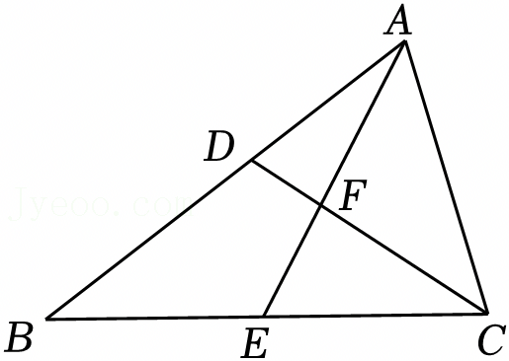
【分析】（1）证明△ACD∽△EAC，即可得到AC²＝CD•AE；
（2）证明△ACD∽△ABC，得到AC²＝AD•AB，△ABC∽△EAC，得到AC²＝BC•CE，由此得到AD•AB＝BC•CE，再根据E是BC的中点，得出BC²＝2AD•AB．
【解答】证明：（1）∵AF＝FC，
∴∠ACD＝∠CAE，
∵∠ADC＝∠ACB，
∴△ACD∽△EAC，
∴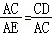，
∴AC²＝CD•AE；
（2）∵∠ADC＝∠ACB，∠CAD＝∠BAC，
∴△ACD∽△ABC，
∴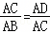，
∴AC²＝AD•AB，
∵△ACD∽△EAC，
∴△ABC∽△EAC，
∴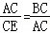，
∴AC²＝BC•CE，
∴AD•AB＝BC•CE，
∵E是BC中点，
∴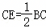，
∴AD•AB＝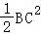，
∴BC²＝2AD•AB．
【点评】本题考查了相似三角形的性质与判定，掌握相似三角形的性质与判定是解题的关键．
24．（12分）如图，在直角坐标平面xOy内，以点C为顶点的抛物线y＝x²+bx+c经过点A（4，3），且与y轴交于点B，对称轴为直线x＝2．
（1）求抛物线的表达式；
（2）平移上述抛物线，所得的新抛物线的对称轴为直线x＝t，顶点为点P．
①联结AB，如果点P在x轴上且新抛物线与线段AB有公共点，求t的取值范围；
②设新抛物线与直线x＝2交于点D，如果点P在原抛物线y＝x²+bx+c上，且在直线x＝2的右侧，∠CPD＝2∠CBO，求点P的坐标．
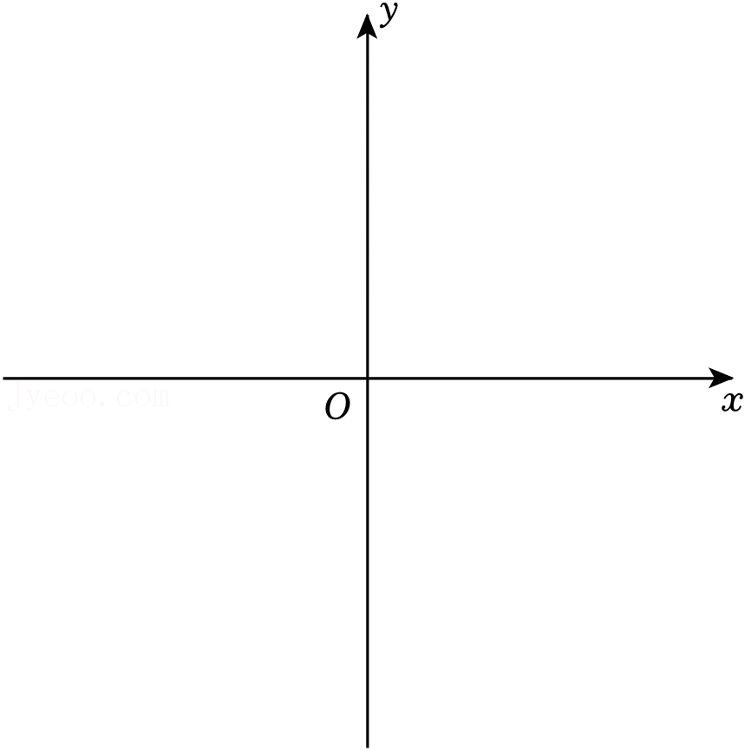
【分析】（1）先由对称轴求出b的值，再把A点坐标代入解析式即可得到抛物线解析式；
（2）①新抛物线的解析式可设为y＝（x﹣t）²，当y＝（x﹣t）²的图象的对称轴右边图象过B点（0，3）时，有3＝（0﹣t）²，解得：；当y＝（x﹣t）²的图象的对称轴左边图象过A点（4，3）时，有3＝（4﹣t）²，解得：t＝，从而可知；
②如图1所示，作PE⊥CD，设P（t，t²﹣4t+3），新抛物线可设为y＝（x﹣t）²+t²﹣4t+3，故D（2，2t²﹣8t+7），证明DE＝CE，再利用三线合一性质说明∠DPC＝2∠CPE，当∠CPE＝∠CBO时，即tan∠CPE＝ tan∠CBO时，满足题意，至此完成二倍角的转换，最后根据tan∠CPE＝ tan∠CBO＝＝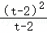＝t﹣2＝，解出t的值即可得解．
【解答】解：（1）∵对称轴为直线x＝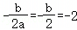，
∴b＝﹣4，y＝x²﹣4x+c，
把A（4，3）代入y＝x²﹣4x+c，可得c＝3，
∴抛物线表达式为y＝x²﹣4x+3．
（2）∵抛物线表达式为y＝x²﹣4x+3，
故B（0，3），C（2，﹣1）．
①当点P在x轴上时，新抛物线的解析式可设为y＝（x﹣t）²，
当y＝（x﹣t）²的图象的对称轴右边图象过B点（0，3）时，有3＝（0﹣t）²，
解得：，（舍去）；
当y＝（x﹣t）²的图象的对称轴左边图象过A点（4，3）时，有3＝（4﹣t）²，
解得：，（舍去）．
故t的取值范围为；
②如图1所示，作PE⊥CD，
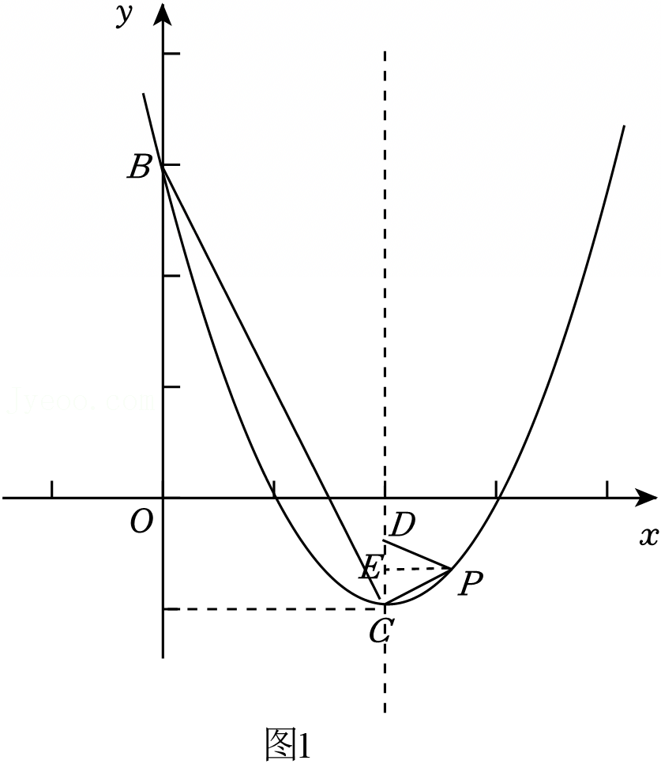
设P（t，t²﹣4t+3），且点P为新抛物线顶点，新抛物线的对称轴为直线x＝t，
则新抛物线可设为y＝（x﹣t）²+t²﹣4t+3，又D点横坐标为2，
则y_{D}＝2t²﹣8t+7，故D（2，2t²﹣8t+7），
∴DE＝y_{D}﹣y_{P}＝2t²﹣8t+7﹣t²+4t﹣3＝t²﹣4t+4＝（t﹣2）²，
CE＝y_{P}﹣y_{C}＝（t﹣2）²，
∴DE＝CE，从而知PE为DC中垂线，
∴DP＝CP，由三线合一性质可得：∠DPC＝2∠CPE，
∴当∠CPE＝∠CBO时，即tan∠CPE＝ tan∠CBO时，满足题意．
故tan∠CPE＝ tan∠CBO＝＝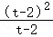＝t﹣2，
∵tan∠CBO＝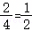，
即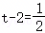，故t＝，
故P（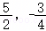）．
【点评】本题以二次函数为背景考查了待定系数法，二次函数的图象性质，函数图象的平移，二次函数与线段的公共点问题，二倍角构造问题，熟练掌握以上内容是解题关键．
25．（14分）已知在△ABC中，AC＝BC，点D、E、F分别在边AB、AC、BC上，且∠ADE＝∠BDF，联结EF．
（1）如图1，如果BD＝AB，DE⊥EF，求∠EDF的余切值；
（2）如图2，联结CD交EF于点G，如果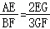，求的值；
（3）如果AE＝2，EC＝1，∠CEF＝∠AED，△ADE与△EFC相似，求AD的长．
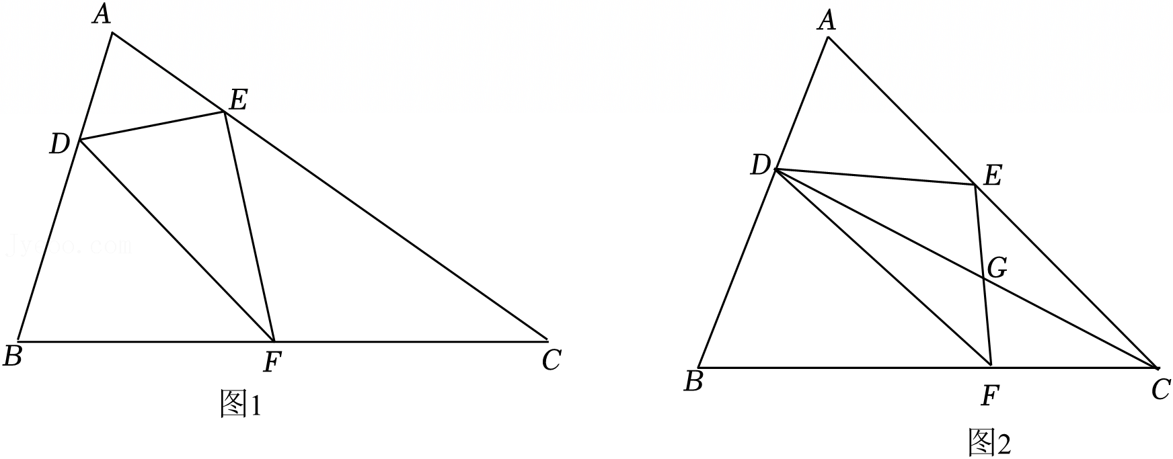
【分析】解：（1）先证明△DAE∽△DBF，得出cos∠EDF＝，即可得到cot∠EDF＝＝＝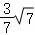；
（2）过点E作 EM∥AB交CD于M，过点F作 FN∥AB交CD于N，得到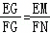，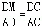，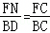，由此得出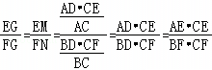，再根据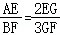，得出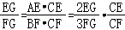，得到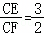；
（3）由题意得，△DAE∽△DBF∽△EFC，需分类讨论，①当∠EFC＝∠B 时，②当∠ECF＝∠B 时，两种情况进行讨论．
【解答】解：（1）∵AC＝BC，

∴∠A＝∠B，
∵∠ADE＝∠BDF，
∴△DAE∽△DBF，
∴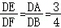，
∴cos∠EDF＝，
∴cot∠EDF＝＝＝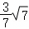；
（2）过点E作 EM∥AB交CD于M，过点F作 FN∥AB交CD于N，
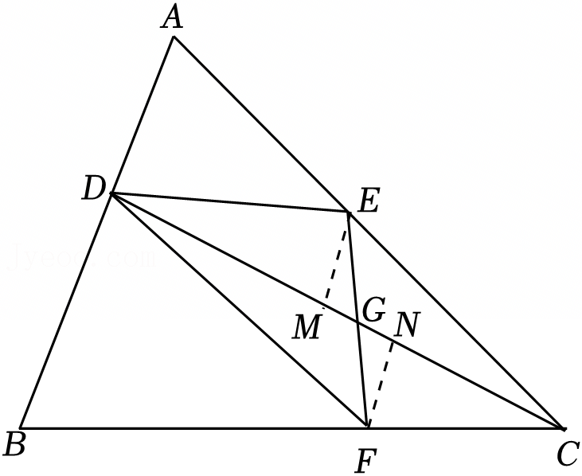
∴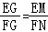，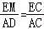，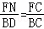，
∴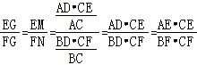，
∵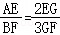，
∴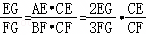，
∴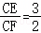；
（3）由题意得，△DAE∽△DBF∽△EFC，需分类讨论，
①当∠EFC＝∠B 时，易得△ADE∽△DBF，△DBF≌△ACB，即 AD＝DB，
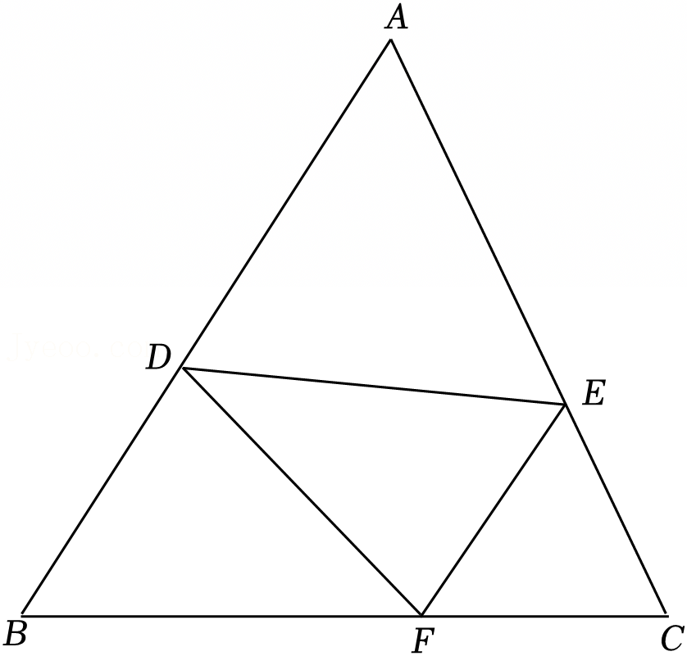
设 AD＝x，
由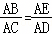，得：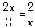，
解得：；
②当∠ECF＝∠B 时，△ABC 为等边三角形，
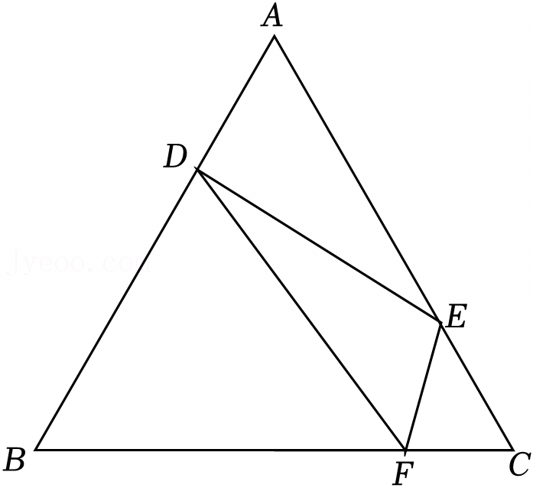
设 AD＝x，则 BD＝3﹣x，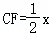，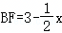，
∴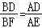，即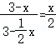，
解得；
综上所述：AD＝或．
【点评】本题考查了相似三角形的性质与判定，等腰三角形的性质，分类讨论等，掌握相似三角形的性质与判定是解题的关键．
声明：试题解析著作权属菁优网所有，未经书面同意，不得复制发布日期：2025/1/16 10:50:54；用户：15863699598；邮箱：15863699598；学号：58216921

